ДОПОЛНИТЕЛЬНЫЕ МАТЕРИАЛЫ
ПРИЛОЖЕНИЕ А

Сказка «Как рыбы искали свои дома»
Много-много тысяч лет назад на нашей Земле в огромном океане жила большая стая рыб. Рыбы выглядели все одинаково. У каждой было (что?) туловище, хвост, спинка, голова, глаза, рот, плавники, чешуя и жабры. Все рыбы были покрыты (чем?) чешуей серого цвета. Единственное, что рыб отличало друг от друга – их имена: (как их зовут?) Акула, Золотая рыбка, Щука, Сом, Камбала, Ёрш, Окунь, рыба-Молот, Сельдь. Очень долго они плавали по океану все вместе, но каждая из них мечтала о своем собственном доме (где?) в океане, в море или в реке.
Однажды собрались все рыбы и стали рассказывать друг другу о своих мечтах и желаниях. А мечта у них была общая, одна на всех– иметь свой дом, да и фамилию свою, собственную. Ведь пока они знали только свои имена. Решили рыбки плыть в далекие реки, моря и океаны, искать свои дома. Рыбки обнялись, попрощались, пообещали друг другу встретиться через много лет и расплылись в просторах великого океана планеты Земля.
Прошло много лет. Рыбки нашли за это время свои дома. Сом стал жить (где?) в глубокой яме на дне реки и стал (каким?) длинным, усатым, коричневого цвета, с маленькими глазками, у него вырос не просто хвост, а (кто?) хвостище. У усатого сома появилась семья, родились маленькие (кто?) сомики. Ерш и окунь тоже поселились (где?) в реке возле берега, где было тепло и много корма. Самое интересное то, что они стали похожи между собой. Оба были покрыты (чем?) жесткими чешуйками, а тело - полосками зеленого и желтого цвета с красно-желтыми плавниками. Но ерш был маленький, прямо не ерш, а (кто?) ёршик, размером с палец человека, а окунь размером с ладонь. Также река понравилась щуке, она поселилась (где?) в зарослях камыша в прохладной воде. Стала она (какой?) длинной, зеленой с желтыми пятнами, большой челюстью и зубами. У нее тоже вырос огромный хвост (чей?) щучий.

ПРИЛОЖЕНИЕ Б

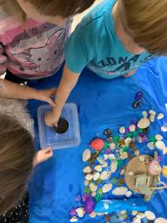  Рис. 1 | 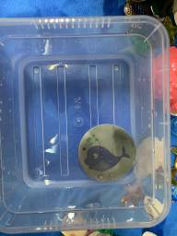  Рис. 2
Рис. 3 | 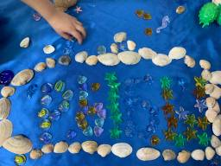  Рис. 4
Рис. 5

